Acta de Directorio

En la Ciudad Autónoma de Buenos Aires, a los 21 días del mes de junio de 2022, siendo las 11.35 hs. se reúnen en la sede social, sita en Av. Roque Sáenz Peña Nº 660, Piso 3, los señores miembros del Directorio de Banco Comafi S.A. que firman al pie, presidiendo la reunión el señor Guillermo A. Cerviño y con la asistencia del señor Jorge A. Perdomo en representación de la Comisión Fiscalizadora.
Seguidamente, toma la palabra el Señor Guillermo A. Cerviño quien, verificando la existencia del quorum necesario para sesionar, declara abierta la reunión a efectos de considerar el siguiente punto del Orden del Día: 1) Disposición DI-2022-35-APN-GE#CNV de fecha 16 de junio de 2022, correspondiente a Expediente N° 961/2022 caratulado “BANCO COMAFI S.A. S/REGISTRO ESCRITURAL (CEDEAR ADIDAS AG)”. Continuando con el uso de la palabra el Señor Guillermo A. Cerviño, manifiesta que se ha recibido de la Comisión Nacional de Valores, la Disposición DI-2022-35-APN-GE#CNV de fecha 16 de junio de 2022, correspondiente a “BANCO COMAFI S.A. S/REGISTRO ESCRITURAL (CEDEAR ADIDAS AG)” notificada el 16 de junio de 2022, cuya copia se transcribe a continuación:
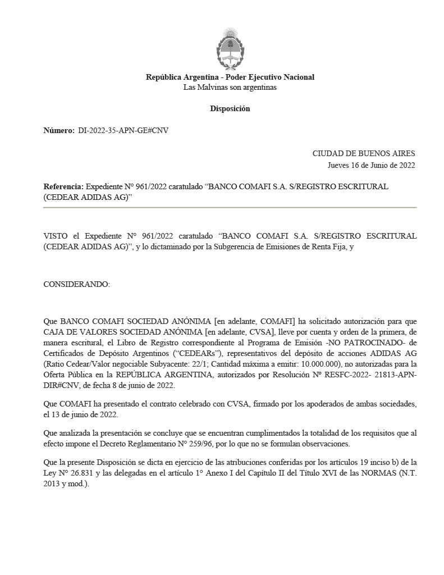
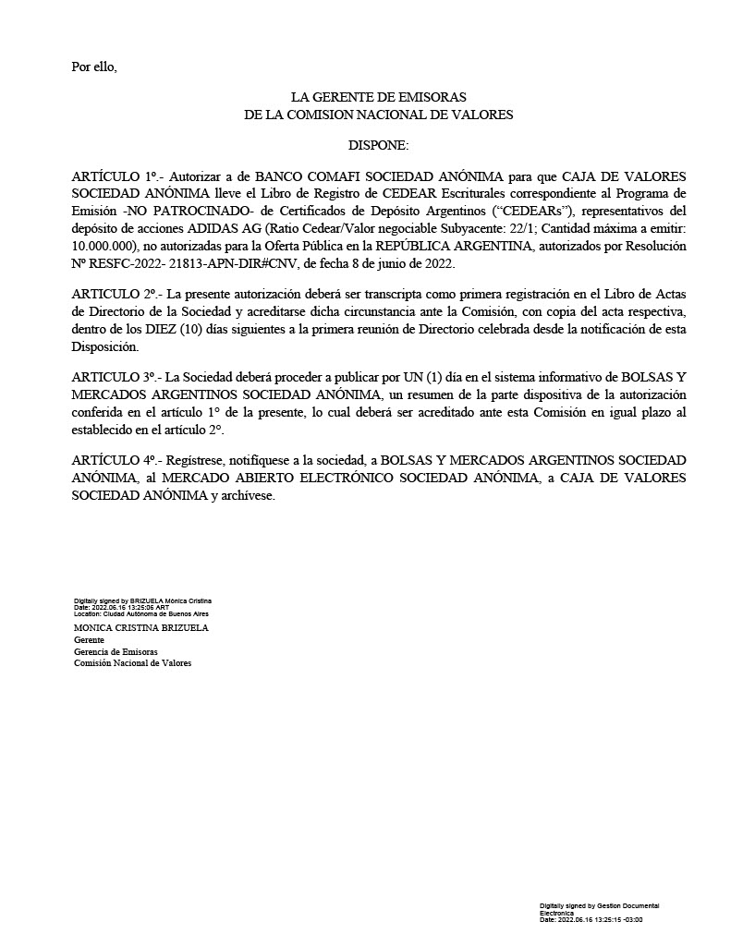

Leída la mismo, los Señores Directores y el Síndico Titular ratifican conocer dicha Resolución, tomando nota de lo expresado en la misma por parte del organismo de control.
A continuación, se labra la presente acta y el Síndico deja constancia de la regularidad de las decisiones adoptadas en la reunión.
No habiendo más temas para tratar, se levanta la sesión a las 12:05 horas.

Presentes: Guillermo A. Cerviño, Francisco G. Cerviño, Alberto L. Nougues, Eduardo J. Racedo, Gabriel M. Perez, Maricel A. Lungarzo. Miembro Titular de la Comisión Fiscalizadora asistente: Jorge A. Perdomo.

